SPYRAL LA HUERTA 2- FUERA DE CINE

SPYRAL LA HUERTA LOBBY

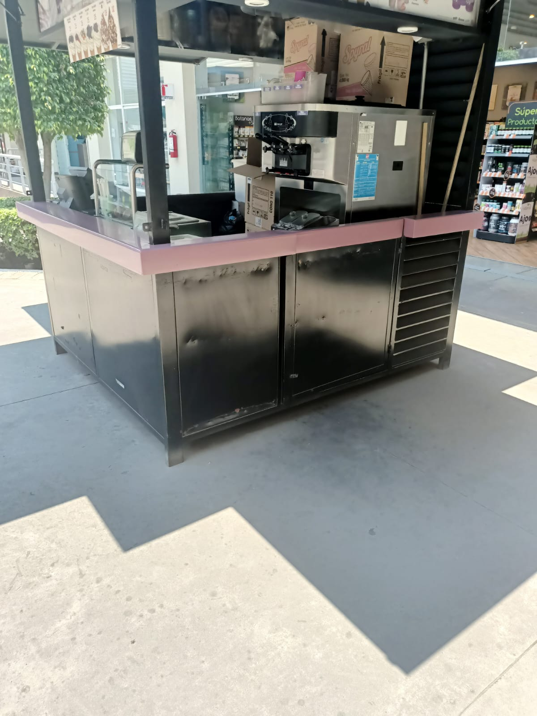SPYRAL MACROPLAZA ESTADIO MORELIA – REMOTA

